江苏省仪征中学2017—2018学年度高一暑期自主学习学情检测
化 学 试 卷
2018．08
命题人：蒋闯闯 校对人：杨震
可能用到的相对原子质量：H-1 C-12 N-14 O-16 Mg-24 Si-28 S-32 Fe-56 Cu-64
选 择 题 （共35分）
单项选择题（本题包括10小题，每题2分，共20分。每小题只有一个选项符合题意）
1．用化学用语表示 NH₃+ HClNH₄Cl中的相关微粒，其中正确的是
A．中子数为8 的氮原子： B．HCl 的电子式：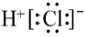
C．NH₃的结构式：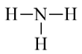 D．Cl⁻的结构示意图：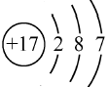
2．下列物质属于电解质的是
A．NaOH固体 B．氨气 C．蔗糖 D．KCl溶液
3．在含有大量Ba^{2＋}、OH－、Cl－的溶液中，还可能大量共存的离子是
A．HCO₃－ B．NO₃－ C．H＋ D．Fe^{3＋}
4．通过观察化学实验现象，分析归纳出正确的结论，是学习化学科学最基本的技能之一．下列由实验现象得出正确结论的是（ ）
选项 | 实验现象 | 结论
A | 把相同大小的一块铝和镁分别投入相同浓度的NaOH溶液中：铝溶解有气泡放出，而镁没有任何变化 | 由此得出：铝的金属性比镁强
B | 取一块铝箔，用酒精灯点燃：铝箔只熔化成液体而没有脱落 | 由此得出：铝不易燃烧
C | 向氯化铵溶液中投入一铝片：铝片上产生大量气泡 | 由此得出：该气体是氨气
D | 向氯化铝溶液中逐滴滴加NaOH溶液至过量：先产生白色沉淀，后沉淀逐渐溶解，最后沉淀完全消失 | 由此得出：氢氧化铝能溶于强碱溶液
5．4NH₃＋5O₂ 4NO＋6H₂O是硝酸工业中的一个反应。下列关于该反应的说法正确的是( )
A. 增大反应物浓度能减慢反应速率 B．降低温度能加快反应速率
C．使用催化剂能加快反应速率 D．NH₃与O₂能100%转化为产物
6．以下物质间的每步转化通过一步反应能实现的是（ ）
A．Fe﹣FeCl₂﹣FeCl₃﹣Fe(OH)₃
B．Al﹣Al₂O₃﹣Al(OH)₃﹣NaAlO₂
C．S﹣SO₃﹣H₂SO₄﹣MgSO₄
D．N₂﹣NO₂﹣NO﹣HNO₃
7.下列变化，主要克服分子间作用力的是（ ）
A．干冰升华 B．食盐熔化 C．HCl溶于水 D．硫化氢分解
8．下列有关物质性质与用途具有对应关系的是
A．NaHCO₃受热易分解，可用于制胃酸中和剂
B．SiO₂熔点高硬度大，可用于制光导纤维
C．Al₂O₃是两性氧化物，可用作耐高温材料
D．CaO能与水反应，可用作食品干燥剂
9．工业上通过2Al₂O₃＋3C＋6Cl₂ 4AlCl₃＋3CO₂制取无水氯化铝，下列说法正确的是
A．AlCl₃是氧化产物 B．Cl₂是氧化剂
C．每生成1 mol CO₂，转移4个电子 D．C发生还原反应
10．侯氏制碱法：NH₃＋CO₂＋H₂O＋NaCl = NaHCO₃↓＋NH₄Cl，2NaHCO₃ =====Na₂CO₃＋H₂O＋CO₂ ↑，实验室模拟该过程包括制备NH₃、制取NaHCO₃、分离及灼烧NaHCO₃四个步骤，下列图示装置能达到实验目的的是
CO₂

NH₃和食盐
的饱和溶液
NH₄Cl
棉花

A．制备氨气 B．制取NaHCO₃ C．分离NaHCO₃ D．灼烧NaHCO₃
不定项选择题（本题包括5小题，每小题3分，共15分。每小题只有一个或两个选项符合题意。若正确答案只包括一个选项，多选时，该题为0分；若正确答案包括两个选项，只选一个且正确的得1分，选两个且都正确的得满分，但只要选错一个，该小题就为0分。）
11.下列离子方程式正确的是（ ）
A．钠与水反应：Na +2H₂O = Na⁺+ 2OH—+ H₂↑
B．铜和稀硝酸的反应：3Cu + 8H⁺ + 2NO₃－═ 3Cu²⁺ + 2NO↑+ 4H₂O
C．钢铁吸氧腐蚀的正极反应：4OH－﹣4e－═ O₂↑+ 2H₂O
D．将少量SO₂通入NaClO溶液中：SO₂ + 2ClO－+ H₂O ═ SO₃^{2－}+ 2HClO
12．下列有关离子检验的操作、现象及结论均正确的是
A．用洁净的铂丝蘸取少量溶液在酒精灯火焰上灼烧，火焰呈黄色，则该溶液中一定不含K⁺
B．向无色溶液中加入盐酸酸化的BaCl₂溶液有白色沉淀出现，则该溶液中一定含有SO₄^{2－}
C．向无色溶液中加入盐酸产生能使澄清石灰水变浑浊的气体，则该溶液中一定含有CO₃^{2－}
D．向某溶液中加入KSCN溶液无现象，再滴入少量H₂O₂，呈血红色，则该溶液中一定含有Fe²⁺
13．某原电池装置如图所示，下列说法正确的是
图1
CuSO₄溶液
Zn
Cu
A．Zn棒作原电池的正极
B．Cu棒的质量逐渐增大
C．Zn棒处的电极反应式：Zn - 2e⁻ = Zn²⁺
D．该装置能将电能转化为化学能
14．短周期主族元素 X、Y、Z、W 原子序数依次增大，X 是地壳中含量最多的元素，Y 原子的最外层只有一个电子，Z 位于元素周期表ⅢA族，W 与X属于同一主族。下列说法正确的是
A．原子半径：r(W) > r(Z) > r(Y)
B．由X、Y 组成的化合物中均不含共价键
C．Y 的最高价氧化物的水化物的碱性比Z的弱
D．X 的简单气态氢化物的热稳定性比W的强
15．已知：MnO₂+4HCl(浓)MnCl₂+Cl₂↑+2H₂O。实验室用足量NaOH溶液吸收从浓盐酸和MnO₂反应体系中导出的气体。当吸收温度不同时，生成的产物可能是NaClO、NaClO₃、NaCl中的两种或三种。下列说法正确的是
A．若产物为NaClO、NaCl，则吸收后的溶液中n(ClO－)=n(Cl－)
B．若产物为NaClO₃、NaCl，则参加反应的氧化剂和还原剂的物质的量之比为1∶5
C．若产物为NaClO、NaClO₃、NaCl，则由吸收后的溶液中n(Cl－)和n(ClO－)可计算吸收的n(Cl₂)
D．若产物为NaClO、NaClO₃、NaCl，则NaOH与Cl₂相互反应的物质的量之比为2∶1

非 选 择 题（共65分）
- （14分）实验室里需用480ml 0.1mol/L的硫酸铜溶液，若以胆矾（化学式为CuSO₄·5H₂O）为原料进行配制，请回答下列问题：

- 需用的仪器有托盘天平、药匙、烧杯、玻璃棒、量筒、 、 。
（2）在上述仪器选定的情况下需要胆矾 g。
（3）配制过程中玻璃棒所起的作用是 、 。
（4）配制溶液过程中，下列操作对溶液的物质的量浓度有何影响？（在横线上选填“偏高、偏低或无影响”）
a．加水定容时俯视刻度线
b．容量瓶内壁附有水珠而未干燥处理
c．颠倒摇匀后发现凹液面低于刻度线又加水补上
（5）若最后定容时不小心多加了一滴，此时该实验应如何处理？ 。
17．（12分）在下图所示的物质转化关系中，A是海水中含量最丰富的盐，B是常见的无色液体，G的
水溶液是一种常用的漂白剂，F是地壳中含量最多的金属元素。（反应中生成的水和部分反应条件未列出）
- 物质D对应元素在周期表中的位置 ；
- E的电子式： ；所含化学键类型
（3）反应②在点燃条件下的现象是
（4）反应③的化学方程式为
（5）反应④的离子方程式为

18．（14分）一种高分子化合物（VI）是目前市场上流行的墙面涂料之一，其合成路线如下（反应均在一定条件下进行）：
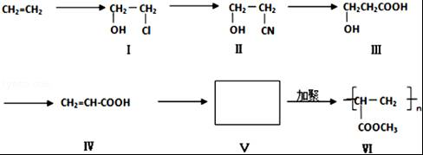

回答下列问题：
- 目前工业上生产乙烯主要是以 为原料通过 反应来实现．
- I 中所含官能团名称为 、
- 化合物III生成化合物IV的另外一种产物是 ．（提示：该反应的逆反应原子利用率为100%）
- V 的结构简式为
（5）写出合成路线中从化合物IV到化合物VI的两步反应的化学方程式： 、 ．
（6）下列关于化合物III、IV和V的说法中，正确的是 （填字母）
A．化合物III可以发生氧化反应
B．化合物III不可以与NaOH 溶液反应
C．化合物IV能与氢气发生加成反应
D．化合物III、IV和V均可与金属钠反应生成氢气
E．化合物IV和V均可以使溴的四氯化碳溶液褪色．

19．（12分）CH₄既是一种重要的能源，也是一种重要的化工原料。
（1）已知8.0 g CH₄完全燃烧生成液体水放出444.8 kJ热量。则
CH₄ (g)+2O₂(g)＝CO₂(g)+2H₂O(l) ΔH＝ kJ·mol^{－1}。
（2）以CH₄为燃料可设计成结构简单、能量转化率高、对环境无污染的燃料电池，其工作原理如图10所示，则通入a气体的电极名称为 ，通入b气体的电极反应式为 。（质子交换膜只允许H⁺通过）

图10
图11

（3）在一定温度和催化剂作用下，CH₄与CO₂可直接转化成乙酸，这是实现“减排”的一种研究方向。
①在不同温度下，催化剂的催化效率与乙酸的生成速率如图11所示，则该反应的最佳温度应控制在 左右。
②该反应催化剂的有效成分为偏铝酸亚铜 （CuAlO₂，难溶物）。将CuAlO₂溶解在稀硝酸中生成两种盐并放出NO气体，其离子方程式为 。
（4）CH₄还原法是处理NO_{x}气体的一种方法。已知一定条件下CH₄与NO_{x}反应转化为N₂和CO₂，若标准状况下8.96 L CH₄可处理22.4 L NO_{x}，则x值为 。

20．（13分）以高硫铝土矿（主要成分为Al₂O₃、Fe₂O₃、SiO₂，少量FeS₂和金属硫酸盐）为原料，生产氧化铝并获得Fe₃O₄的部分工艺流程如下：
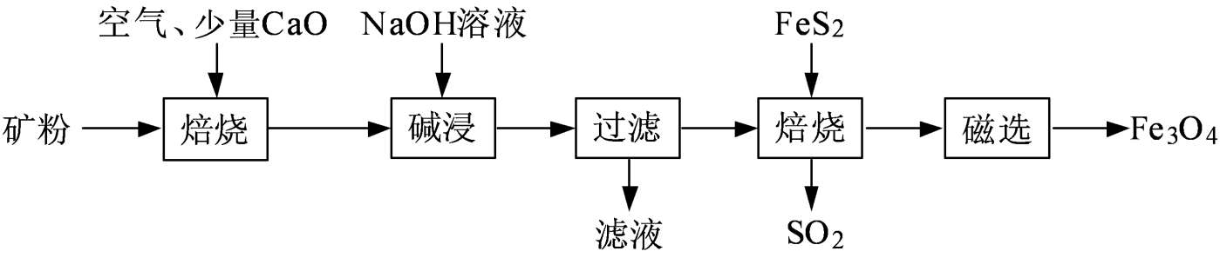
（1）焙烧过程均会产生SO₂，用NaOH溶液吸收过量SO₂的离子方程式为______________________。
（2）添加1%CaO和不添加CaO的矿粉焙烧，其硫去除率随温度变化曲线如题16图所示。
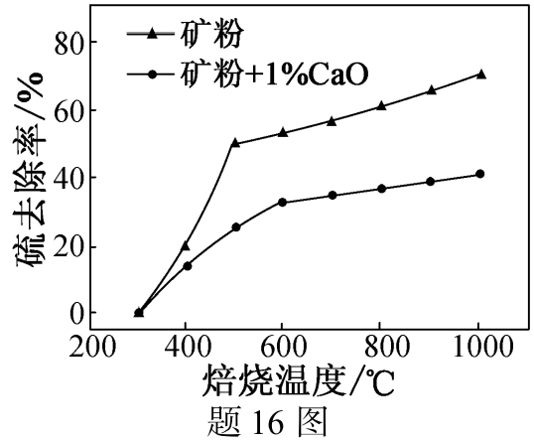
已知：多数金属硫酸盐的分解温度都高于600 ℃
硫去除率=（1—）×100%
①不添加CaO的矿粉在低于500 ℃焙烧时，去除的硫元素主要来源于__________________。
②700℃焙烧时，添加1%CaO的矿粉硫去除率比不添加CaO的矿粉硫去除率低，其主要原因是______________________________________________________。
（3）向“过滤”得到的滤液中通入过量CO₂，铝元素存在的形式由_______________（填化学式）转化为_______________（填化学式）。
（4）“过滤”得到的滤渣中含大量的Fe₂O₃。Fe₂O₃与FeS₂混合后在缺氧条件下焙烧生成Fe₃O₄和SO₂，理论上完全反应消耗的n（FeS₂）∶n（Fe₂O₃）=__________________。

